Приложение.

Информация о предлагаемых к сдаче в аренду объектах.

Коммунальное сельскохозяйственное унитарное предприятие «Синьки», (УНП 500049765, 231011 аг. Синьки, ул. Центральная, 1, телефон 8015-92-9-77-13, 9-77-16, орган государственного управления Сморгонский РИК, тип формы собственности - государственная).

Наименование  объекта | Инвентарный номер ЕГРНИ  (…/С-…)  или  реестровый номер ЕРГИ  обязательно для заполнения | Местоположение  объекта | Характеристика объекта | Инженерная и транспортная инфраструктура | Общая площадь, предлагаемая к сдаче в аренду (кв.м) | Предполагаемое целевое использование | Способ сдачи в аренду (прямой договор аренды или путем проведения аукциона) | Примечание (указывается: величина коэффициента от 0,5 до 3; информация о сдаче в почасовую аренду и др.) | Фотография объекта  ___________  Обязательно для представления  Изображение должно быть не менее 800*600 пикселей
Помещение в здании общежития | 443/С-13865 | Гродненская обл. Сморгонский р-н,  аг. Синьки, ул.Школьная  1А | Здание 2- этажное, 1989 г.п., общая площадь здания 367 м.кв. Фундамент - бетон, наружные стены – кирпич, перекрытия – ж/бет. плиты, крыша – рулон, полы -деревянные | электроснабжение, водоснабжение, канализация. | 18,2 м. кв. | в целях не запрещенных законодательством РБ | прямой договор аренды | Коэффициент от спроса на недвижимое имущество 3,0 | 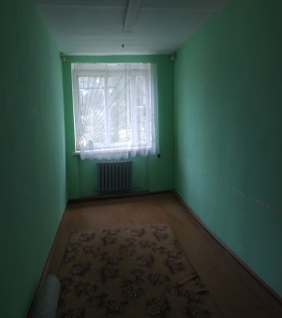
согласование – Решение Сморгонского районного исполнительного комитета № 151 от 22.02.2022г.

Тел. исполнителя 801592-9-77-16

